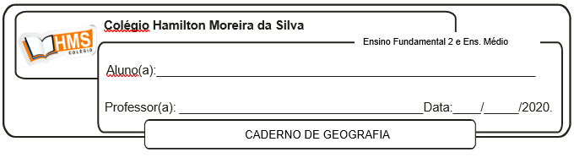

**Correção**

**Págs. 196 e 197 (nº 1 ao 10)**

1. Qual é o tipo climático predominante da Região Sul? Que características desse clima se ressaltam na paisagem da região?

Clima subtropical, que apresenta estações bem definidas e umidade constante ao longo do ano.

2. Quais são as principais formações vegetais da Região Sul? Descreva suas características.

Mata de Araucárias ou dos Pinhais: formação florestal de pinheiros que recobria grandes áreas da Região Sul; atualmente, restam pequenos trechos dessa vegetação, principalmente no Paraná.

Mata Atlântica: faz parte das chamadas “florestas tropicais úmidas”, caracterizada por grande biodiversidade; com o processo de ocupação da região, essa formação vegetal foi bastante devastada.

Campos: formações herbáceas, principalmente de gramíneas, que recobrem as coxilhas.

3. Complete as frases com as informações sobre a Região Sul.

a) Os                                    são caracterizados por apresentar um relevo suavemente ondulado, com colinas arredondadas e baixas, que também são denominadas como                                   .

Campos gaúchos / coxilhas.

b) A Região Sul se destaca por abrigar uma considerável parte do                                   , que é uma das maiores reservas subterrâneas de água doce do mundo.

Aquífero Guarani

c) Além da capital, o estado do                                   possui outras grandes cidades, como Cascavel, Foz do Iguaçu, Ponta Grossa, Londrina e Maringá.

Paraná

d)                                   é o estado cuja cidade mais populosa e mais rica não é a capital,                                   , mas sim a cidade de                                   .

Santa Catarina / Florianópolis / Joinville.

4. Sobre as missões jesuíticas no Brasil, responda.

a) Quais eram seus objetivos?

As missões jesuíticas no Brasil tinham o objetivo de catequizar os indígenas e convertê-los ao cristianismo.

b) Por que e como elas foram destruídas?

Com a nova divisão das colônias estabelecida entre Portugal e Espanha pelo Tratado de Madri, os jesuítas e os indígenas deveriam abandonar as áreas ocupadas pelas missões. Os indígenas, porém, resistiram, e os confrontos acarretaram a destruição das missões.

5. Pesquise e identifique as áreas de ocupação dos principais grupos imigrantes da Região Sul.

|  |  |
| --- | --- |
| * Portugueses * Alemães * Italianos | * Poloneses e Ucranianos * Japoneses |

Portugueses: Santa Catarina e litoral do Rio Grande do Sul.

Alemães: São Leopoldo, no Rio Grande do Sul; Rio Negro, no Paraná; Mafra, São Pedro de Alcântara, Joinville, Blumenau e Brusque, em Santa Catarina.

Italianos: Caxias do Sul e Bento Gonçalves, no Rio Grande do Sul.

Poloneses e Ucranianos: parte central e leste do Paraná.

Japoneses: Londrina e Maringá, no Paraná.

6. Observe novamente a figura 8, página 190, e indique as áreas que registram as maiores e as menores densidades demográficas da Região Sul.

As maiores densidades demográficas são registradas nas capitais do Rio Grande do Sul (Porto Alegre) e do Paraná (Curitiba). As menores densidades estão no extremo sul do Rio Grande do Sul, na região dos Campos gaúchos.

7. Leia o texto e observe a foto.

“[...] as colônias sulinas não confinavam com áreas de latifúndio pastoril ou agrário, escapando, assim, do poderio e da arbitrariedade dos senhores de terra. Cada grupo pôde, por isso, organizar autonomamente sua própria vida, instalar suas escolas e igrejas, constituir suas autoridades, formando as primeiras gerações ainda no espírito e segundo as tradições dos pais e avós imigrados. [...]

Os núcleos gringo-brasileiros tornaram-se importantes centros de produção de vinho, mel, trigo, batatas, cevada, lúpulo, legumes e frutas europeias, além do milho para a engorda de porcos, e da mandioca para a produção de fécula. [...]”

RIBEIRO, Darcy. *O povo brasileiro*: a formação e o sentido do Brasil. 2. ed. São Paulo: Companhia das Letras, 1995. p. 437-441.

O texto mostra que a colonização da Região Sul teve traços particulares, diferenciando-se da colonização portuguesa do restante do Brasil. Explique.

A colonização do Brasil foi feita, em grande parte, por grandes proprietários de terra, que utilizavam o trabalho escravo. Os colonizadores tinham mais interesse na exploração das terras do que em seu povoamento. Na Região Sul, ao contrário, os colonos estrangeiros, atraídos pelos incentivos do governo, possuíam maior autonomia e não estavam subordinados a grandes proprietários de terra. Os colonos viviam em pequenas propriedades, praticavam a agricultura familiar, e organizavam suas colônias com base nas tradições trazidas de seus locais de origem.

8. Leia o texto e responda à questão a seguir.

“O quarto e último setor das comunicações interiores da colônia é o do extremo Sul. [...]

Compõe-se de um único tronco que corre pelo planalto, paralelo ao litoral, e que, partindo de São Paulo, propriamente de Sorocaba, se interna pelos Campos Gerais do sul da capitania, hoje território paranaense, onde passa por Castro, Curitiba, Vila do Príncipe (Lapa); cruza o Rio Negro, onde depois se formou a atual cidade desse nome, alcança, em Santa Catarina, Curitibanos, então ainda um simples pouso, a vila de Lajes, e penetra no Rio Grande, cruzando o Rio Pelotas no registro de Santa Vitória, estendendo-se até a capital da capitania. [...]

Serviam essas estradas para a condução do gado que abastecia os núcleos do litoral e pela primeira vez também se transportavam os gêneros de exportação de Curitiba, sobretudo a erva-mate. [...]

Serviu para articular ao resto da colônia estes territórios meridionais disputados pela Espanha, e que de outra forma se teriam provavelmente destacado do Brasil. [...]

Por ela se encaminharia então uma corrente de povoamento, oriunda sobretudo de São Paulo, e que irá ocupar definitivamente para a colonização portuguesa o território que seria mais tarde o Rio Grande do Sul.”

PRADO JR., Caio. *Formação do Brasil contemporâneo*: colônia. Entrevista Fernando Novais; posfácio Bernardo Ricupero; São Paulo: Companhia das Letras, 2011. p. 267-269.

Qual é a rota descrita no texto? Que regiões ela ligava e qual foi seu papel no processo de ocupação do território brasileiro?

Trata-se do Caminho Real Viamão-Sorocaba, ou Caminho dos Tropeiros, que ligava o Sul do Brasil ao Sudeste e, a partir deste, às demais áreas do país, principalmente a da mineração. Além de integrar o Sul com as áreas mineradoras, seu papel foi garantir a ocupação do Sul pela Coroa portuguesa após ameaças espanholas de avanço sobre os territórios meridionais do Brasil.

9. A implantação de infraestruturas ferroviária e rodoviária foram fundamentais no processo de urbanização e desenvolvimento econômico da Região Sul. Explique essa afirmação.

Na Região Sul, a implantação de infraestruturas ferroviárias e rodoviárias foram fundamentais para interligar diferentes centros de produção industrial e agropecuária da região, contribuindo para consolidar a ocupação do território e permitir a circulação de pessoas e mercadorias.

10. Observe o mapa a seguir e responda às questões.

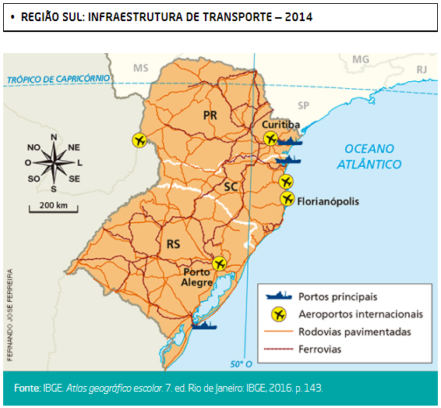

a) Quais vias de transporte foram representadas no mapa?

Rodovias pavimentadas, ferrovias, portos e aeroportos.

b) No Sul, uma das atividades econômicas de destaque é a produção de grãos para exportação. De que maneira essas infraestruturas de transporte podem ser utilizadas para exportar essa produção?

As ferrovias e as rodovias são as principais vias utiliza­das para escoar a produção de grãos do campo até os portos, de onde podem ser exportados por navios.

c) Pesquise em *sites*, revistas e jornais quais são os principais portos e aeroportos que aparecem representados em cada estado da Região Sul.

No Paraná, o principal porto representado é o de Parana­guá, e os principais aeroportos são o de Foz do Iguaçu e o aeroporto Afonso Pena, em Curitiba. Em Santa Catarina, o principal porto é o de Itajaí, e os principais aeroportos são o de Navegantes e o de Florianópolis. No Rio Grande do Sul, o principal porto representado é o de Rio Grande, e o principal aeroporto é o Salgado Filho, em Porto Alegre.